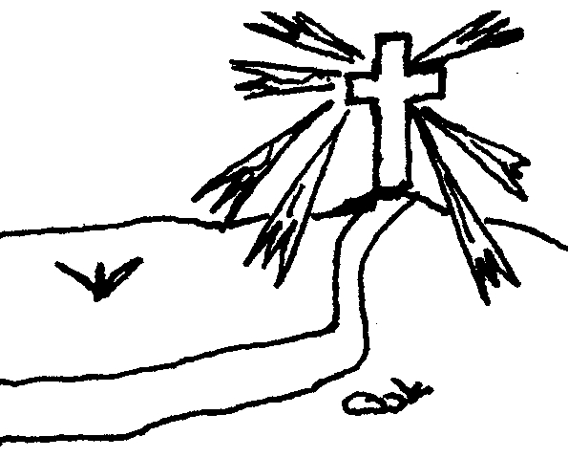  1.- La Cuaresma es el tiempo litúrgico de conversión, que marca la Iglesia para prepararnos a la gran fiesta de la Pascua. | 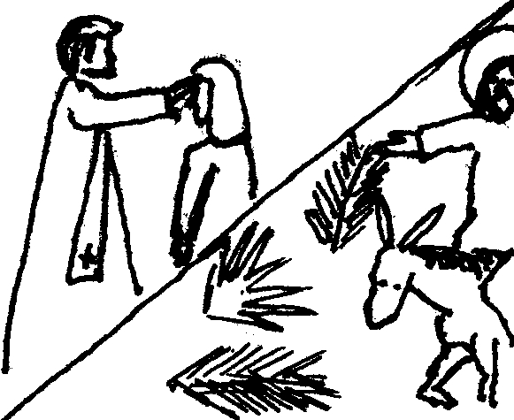  2.- La Cuaresma dura 40 días; comienza el Miércoles de Ceniza y termina el Domingo de Ramos, día que se inicia la Semana Santa.
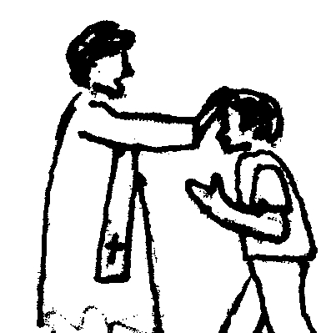  3.- El Miércoles de Ceniza, se realiza la “imposición de las cenizas” en forma de cruz en la frente de los fieles como signo de penitencia, dando inicio a este tiempo de conversión. | 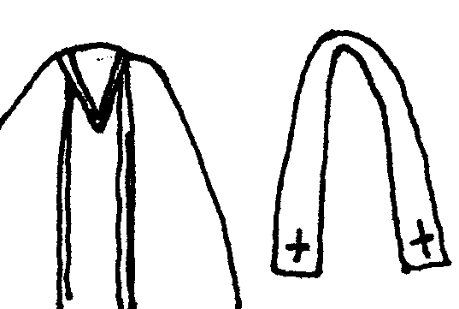  4.- El color litúrgico de este tiempo es el morado que significa luto y penitencia. Es un tiempo de reflexión, de penitencia, de conversión espiritual; tiempo de preparación a la Pascua.
  5.- En la Cuaresma, Cristo nos invita a cambiar de vida. La Iglesia nos invita a vivir la Cuaresma como un camino hacia Jesucristo, escuchando la Palabra de Dios, orando, compartiendo con el prójimo y haciendo obras buenas. | 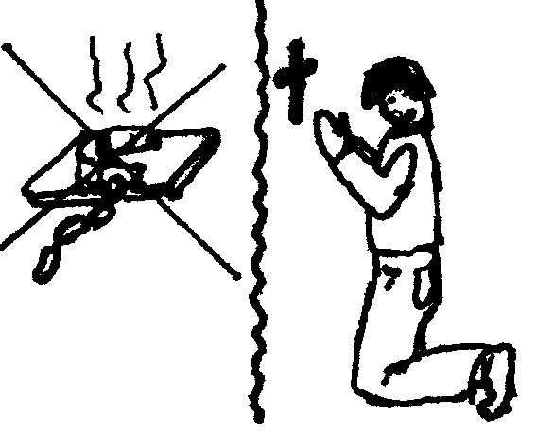  6.- Los viernes de Cuaresma, se nos propone hacer alguna penitencia (como por ej. abstinencia de carne) para fortalecer nuestra voluntad y avanzar en nuestro camino de conversión a Cristo.
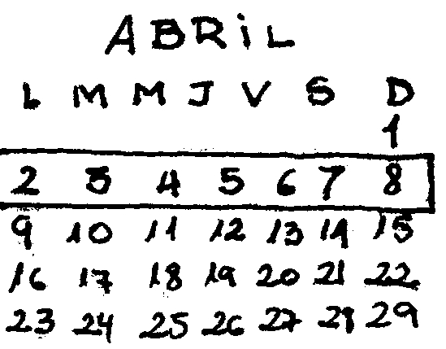  7.- La Semana Santa es la semana más importante para los Cristianos, en la que recordamos la muerte y resurrección de Jesucristo. Va desde el Domingo de Ramos hasta el Domingo de Pascua. | 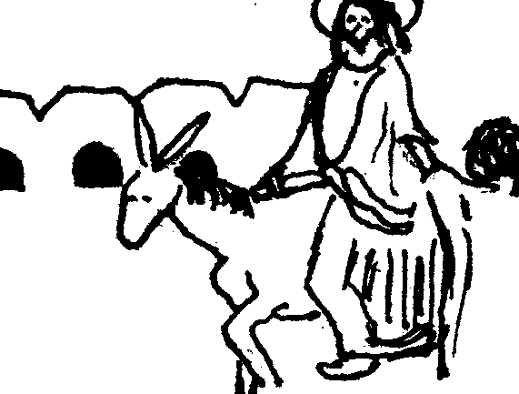  8.- El Domingo de Ramos, recordamos la entrada triun-fal de Jesús en Jerusalén, cuando es recibido como un Rey. Ese día, durante la Misa se realiza la bendición de los ramos
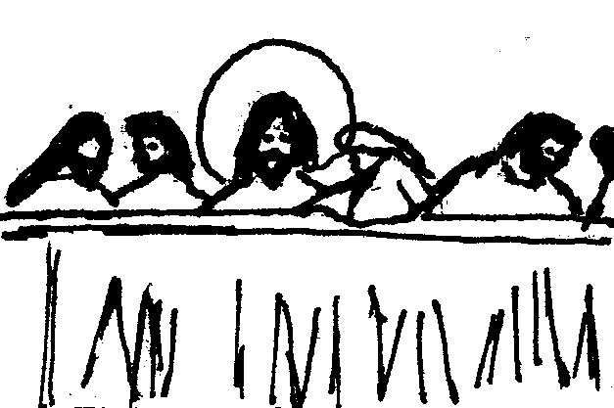  9.- El Jueves Santo se recuerda la Ultima Cena de Jesús, en la cual nos da el mandamiento del Amor al lavar los pies de los apóstoles | 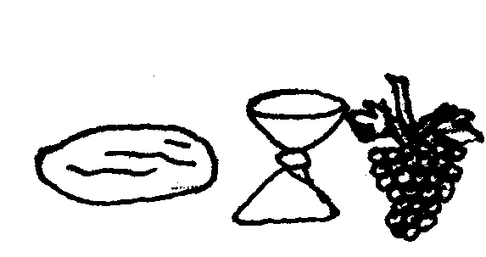  10.- ...instituye la Eucaristía al darnos su cuerpo y sangre convertidos en pan y vino, y también el sacerdocio, al mandar a los apóstoles a conmemorar la Ultima Cena.
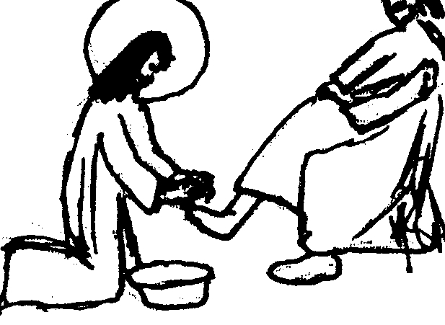  11.- Este día se renueva la Cena del Señor, el Lavatorio de pies a algunos miembros de la comunidad, terminando con la Adoración Solemne de la Eucaristía hasta la medianoche | 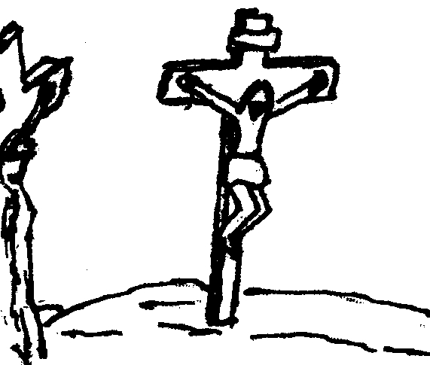  12.- El Viernes Santo es el día de la Muerte del Señor en la Cruz. Ese día no hay Misa, por ser un día de dolor. Es día de ayuno y abstinencia.
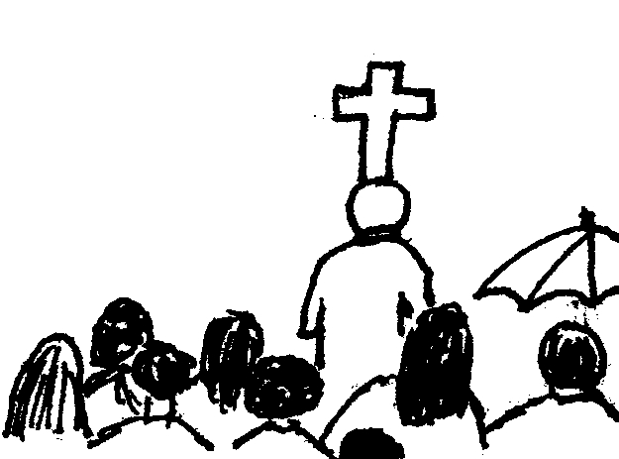  13.- Se realiza por la tarde la Celebración de la Pasión del Señor, y se reza también el Via Crucis. | 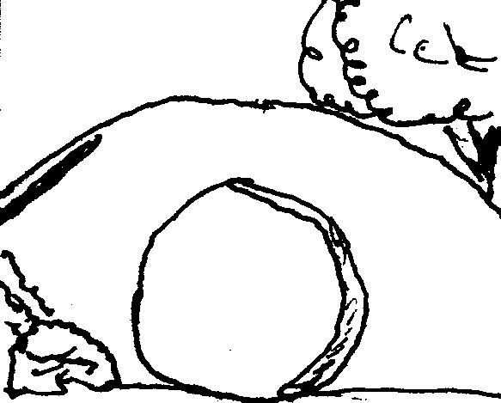  14.- El Sábado Santo se recuerda la espera triste pero esperanzada de la resurrec-ción de Jesús. Es un día apropiado para realizar una buena confesión.
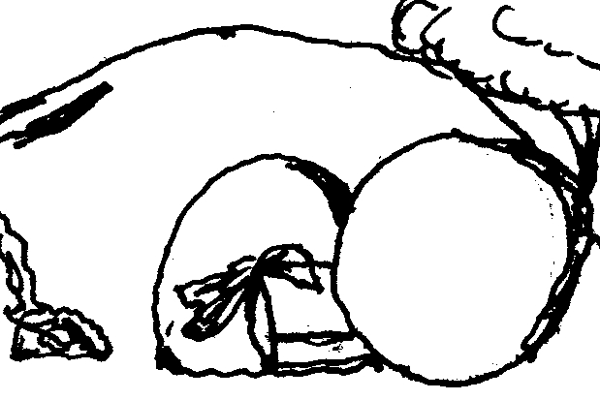  15.- En la Vigilia Pascual (sábado por la noche) se celebra la gloriosa Resurrección de Jesucristo. ¡¡Es la noche santa por excelencia en que Jesús nos ha salvado!! | 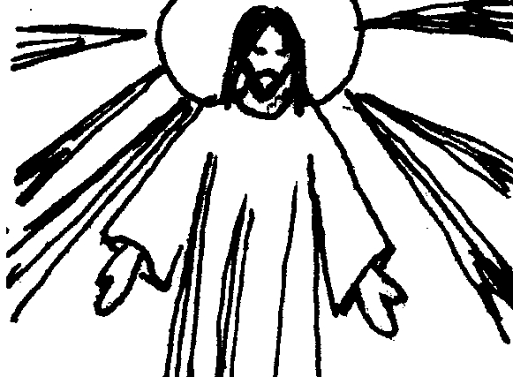  16.- Pascua quiere decir “paso”, de la muerte a la vida, de la esclavitud del pecado a la libertad de los hijos de Dios, de las tinieblas a la luz de la salvación en Cristo.
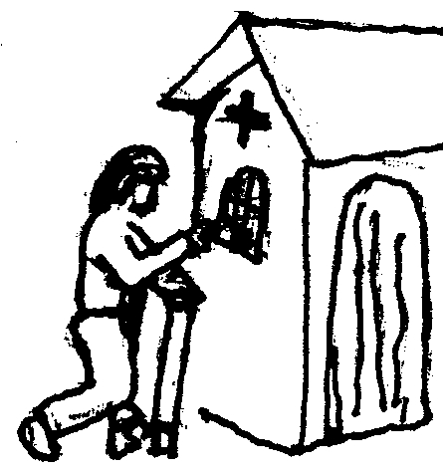  17.- Aprovechemos este tiempo para acercarnos más a Dios, para hacer una buena confesión y dedicar un tiempo especial a la oración y a la caridad con los más necesitados... | 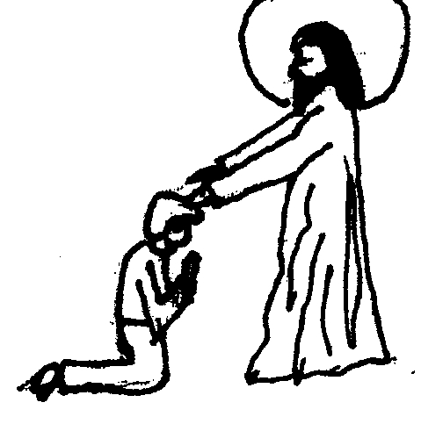  18.- ...así llegaremos a la Pascua con un corazón dispuesto a recibir el Amor de Dios, su perdón y salvación, que a todos nos ofrece gratuitamente.

Te invitamos a ser parte de la Comunidad de la Parroquia Santa Rosa de Lima
Participando de los siguientes grupos y apostolados:

Grupo “Corazón Misionero”:
- Carisma: Ser amigos de Jesús, para ser sus misioneros y darlo a conocer a los demás. Evangelizar.
- Adolescentes de 13 a 17 años
- Mayores de 18 años sin límite de edad
- Sábados, 17 hs. (Escuela Dr. Joaquín Castellanos)

Grupo Scout:
- Carisma: Compartir actividades en la naturaleza y en la comunidad.
- Niños de 7 a 11 años
- Adolescentes de 12 a 17 años
- Jovenes y Mayores de 18 años sin límite de edad
- Sábados, 15:30 hs. en el Salón Parroquial

Legión de María:
- Carisma: Con María vivir la santidad y evangelizar.
- Jóvenes: Sábados, 17 hs., Salón Parroquial.
- Mayores: Martes a las 17:30 hs., Salón Parroquial.

Grupo de Oración San José:
- Carisma: Oración
- Jueves a las 20:30 hs, Salón Parroquial

Caritas:
- Carisma: Caridad con los más necesitados.
- 3º sábado de cada mes, 11 hs., Salón Parroquial

Equipo de Liturgia:
- Carisma: Servir a Cristo a través de la Liturgia.
- 1º Miércoles de cada mes a las 20 hs.

Ministerio de Música:
- Carisma: Servir a Cristo a través del Canto
- Sábados a las 20:30 hs. en el templo Parroquial.

Catequesis para Comunión y Confirmación:
- Niños: domingos, 9:30 hs., Escuela Dr. J. Castellanos
- Adultos: consultar en Secretaría
Cuaresma y Semana Santa 2007
Horarios de Celebraciones

Vía crucis por el Barrio:
- Viernes 16 de Marzo, 20:30 hs. - Bº Independencia
- Viernes 30 de Marzo, 20:30 hs – Villa Soledad
- Viernes 31 de Marzo, 20:30 hs – Bº Las Rosas

Domingo de Ramos – 1 de Abril:
- 10:30 hs: Bendición de Ramos y procesión al pie del cerro. Misa a horas 11:15.
- 9 y 20 hs: se realizará Bendición de Ramos al final de cada Misa
Jueves Santo – 5 de Abril
- Celebración de la Cena del Señor: 19:30 hs.
- Acompañamiento de la Madre dolorosa por las calles del barrio después de Misa.
- Adoración al Santísimo hasta horas 24 en el Templo.
Viernes Santo – 6 de Abril
- Memoria de la Pasión del Señor: 15 hs.
- Vía crucis Viviente (sale del templo Parroquial): 20 hs.
Vigilia Pascual – Sábado 7 de Abril
- Vigilia Pascual: 21 hs.
- Chocolate Pascual: después de Misa
Domingo de Pascua – 8 de Abril
- Santa Misa a horas 9, 11:15 y 20 hs.

HORARIOS DURANTE TODO EL AÑO

Misas: Lunes a Sábados a las 19:30 hs.
Domingos a las 9:00, 11:15 y 20:00 hs.

Confesiones: Antes de cada Misa.

Secretaría: Lunes a Sábados de 18 a 20 hs.
Domingos de 8:30 a 12:30 y 18:30 a 20:30 hs.

Bautismos: Todos los domingos a las 12:00 hs.

Casamientos: Sábados a las 20:30 hs.
CUARESMA Y SEMANA SANTA
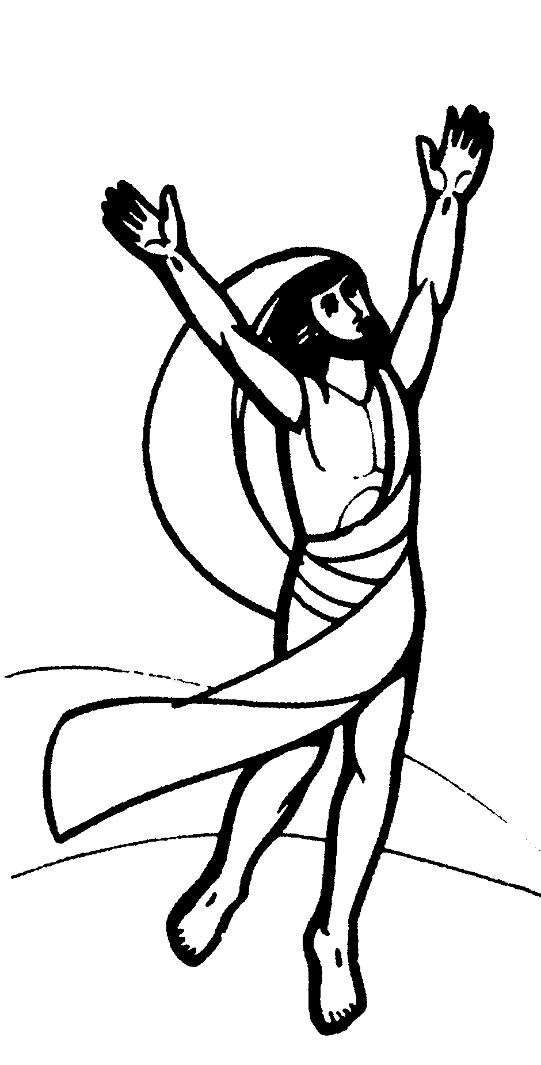
Arzobispado de Salta
Parroquia Santa Rosa de Lima
Los Lirios y Los Tulipanes (Bº Las Rosas)
Tel. (0387) 4282997 – (4400) Salta

